Міністерство освіти і науки України
Національний технічний університет України
“Київський політехнічний інститут”
ІПСА
Кафедра Системного проектування

Розрахунково-графічна робота

з дисципліни “Розподiленi комп’ютернi системи та мережi”

Виконав: студент групи ДА-82
Мельник О. В.

Київ – 2012

Содержание

Содержание 2
Введение 3
1. Установка PVM на кластер КПИ 5
2. Задание и алгоритм 6
3. Код программных модулей 7
4. Результаты работы 14
Выводы 18
Введение

Параллельное вычисление, т.е. метод, когда множество небольших задач решают одну большую задачу, появился как ключевая технология в современных вычислениях. Последние несколько лет мы были свидетелями постоянно возрастающего распространения параллельного вычисления, как для высокопроизводительных научных вычислений, так и для задач более широкого назначения, что явилось результатом требований к высокой производительности, низкой стоимости и поддержки производительности.
Распространение параллельных вычислений было облегчено двумя главными достижениями: массивами параллельных процессоров (МПП) и широким распространением распределенных вычислений. МПП сейчас являются наиболее мощными компьютерами в мире. Эти машины содержат в себе от нескольких сотен до нескольких тысяч процессоров в одном корпусе, соединенные с сотнями гигабайт памяти. МПП предлагают огромную вычислительную мощь и используются для решения глобальных вычислительных проблем, таких как глобальное моделирование климата и разработка лекарств.
Самым важным фактором в распределенных вычислениях является стоимость. Большие МПП стоят более10млн.долларов. Как противоположность этому пользователи видят очень малую стоимость выполнения их задач на локальном множестве существующих компьютеров. Общим для параллельных вычислений и МПП является понятие передачи сообщений. При любых параллельных обработках взаимодействующие задачи должны обмениваться данными. Некоторые примеры были испытаны и включали общедоступную память, параллельные компиляторы и передачу сообщений.
Система Parallel Virtual Machine(Параллельная Виртуальная Машина – ПВМ) использует модель передачи сообщений, позволяя программистам применять распределенные вычисления на широком множестве различных типов компьютеров, включая МПП. Ключевым в концепции ПВМ является то, что она представляет набор компьютеров как одну большую виртуальную машину с соответствующим именем.

1. Установка PVM на кластер КПИ

cd ~
-r /home/localusers/pvm3.4.6.tgz $HOME/
tar -xzvf pvm3.4.6.tgz
joe ~/.bashrc
export PVM_ROOT=$HOME/pvm3
export PVM_ARCH=LINUX64
export PATH=$PATH:$PVM_ROOT/lib
cd ~/pvm3
make
cd $PVM_ROOT/examples/
aimk all
pvm
quit
$PVM_ROOT/bin/$PVM_ARCH/hello
cd ~
mkdir lab
cd lab
cp $PVM_ROOT/examples/hello* $HOME/lab/
env | grep HOSTNAME
joe hostfile
n01 id=1 ep=/home/localusers/da82/da8206/lab
pvm
halt
pvm hostfile
quit
$PVM_ROOT/bin/$PVM_ARCH/hello
joe Makefile
CC= gcc
SRCDIR= .
CFLAGS= -DPVM -I$(PVM_ROOT)/include -g
PVM_LIBS= $(PVM_ROOT)/lib/$(PVM_ARCH)/libpvm3.a $(PVM_ROOT)/lib/$(PVM_ARCH)/libgpvm3.a
all: hello hello_other
hello: hello.c
$(CC) $(CFLAGS) -c hello.c
$(CC) -o hello -g hello.o $(PVM_LIBS)
hello_other: hello_other.c
$(CC) $(CFLAGS) -c hello_other.c
$(CC) -o hello_other -g hello_other.o $(PVM_LIBS)
clean:
rm -f *~ *.o hello hello_other
make
pvm
halt

2. Задание и алгоритм

Необходимо найти первое вхождение символа в строке.

На рис. 1 показана блок схема алгоритма.

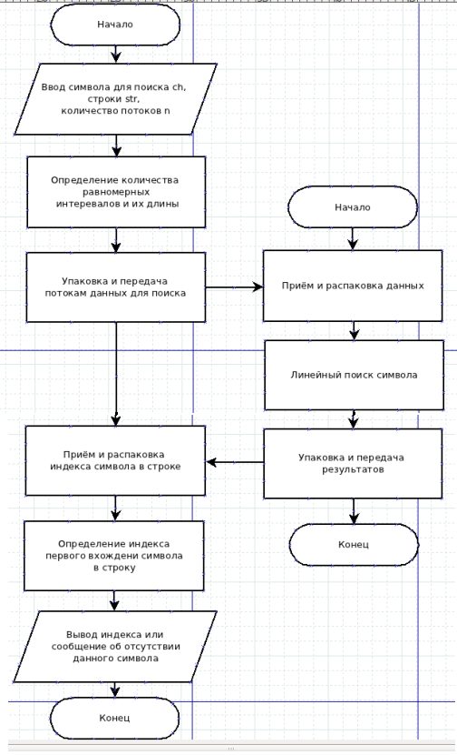
Рисунок 3 – Блок-схема алгоритма

3. Код программных модулей

master.c

/*--------------------------------------
Melnyk O. V.
DA-82
lab 5
Program: MASTER
--------------------------------------*/

#include <stdio.h>
#include <limits.h>
#include <string.h>
#include <math.h>
#include <stdlib.h>
#include <time.h>
#include <stdint.h>
#include <assert.h>
#include "pvm3.h"

#define CLOCK_REALTIME 0
#define CLOCK_MONOTONIC 1
#define CLOCK_PROCESS_CPUTIME_ID 2
#define CLOCK_THREAD_CPUTIME_ID 3
#define CLOCK_MONOTONIC_RAW 4
#define CLOCK_REALTIME_COARSE 5
#define CLOCK_MONOTONIC_COARSE 6

#define NDEBUG 1
#define RANDSTR 0
/*const unsigned long int N = 100L;*/
#define N 100L
/*const char file[] = "/home/alex/pvm3/bin/LINUX/log.txt";*/
#define NN 65
#define ErrM -2L

int search(char * str, char ch, long int l);

int searchP(char * str, int k, long int l, char ch);

int randomSTR(char * str, long int l);

/*---------------------MAIN----------------------------------------------------------------*/

int main( int argc, char* argv[] )
{

int k = 0;
char ch = '\0';
char str[N] = {'\0'};
/*int j = 0;
for(j = 0; j < N; ++j)
{
str[j] = '\0';
}*/
long int l = 0;

pvm_catchout (stdout); /*fp or stdout*/
printf("\n\nStart program.");
printf("\nSymbol = ");
scanf("%c", &ch);
#if RANDSTR == 0
printf("String = ");
scanf("%s", str);
#endif
printf("Count of processors = ");
scanf("%d", &k);
printf("\n-------------------------RUNNING-----------------------------------\n");
if(k <= 0)
{
printf("\nk must be more then 0.");
return 1;
}
#if RANDSTR == 0
l = strlen(str);
#endif
#if RANDSTR == 1
l = (N - 1) - 0; /*0 or other value*/
randomSTR(str, l);
#endif
if(l < k)
{
k = l;
}

printf("\nLength of string = %d bytes.", l);

/*-------------------------------------------------------*/

search(str, ch, l);

searchP(str, k, l, ch);

/*-------------------------------------------------------*/

printf("\n\n");

return 0;

}

/*----------------------------END MAIN--------------------------------------------------------*/

int search(char * str, char ch, long int l)
{

const int clkID = CLOCK_REALTIME;
struct timespec st, et;
double iv;
double testDouble = LONG_MAX;

clock_gettime(clkID, &st);
printf("\nStart LINEAR search...\n");

long int i = 0;
int b = 1;
for(i = 0; i < l; ++i)
{
if(str[i] == ch)
{
#if RANDSTR == 0
printf("\'%c\' apears in \"%s\" at position %ld", ch, str, i);
#endif
#if RANDSTR == 1
printf("\'%c\' apears in string at position %ld", ch, i);
#endif
b = 0;
break;
}
usleep(500);
}
if(b)
{
#if RANDSTR == 0
printf("There is not \'%c\' in \"%s\".", ch, str);
#endif
#if RANDSTR == 1
printf("There is not \'%c\' in string.", ch);
#endif
}

clock_gettime(clkID, &et);
iv = (et.tv_sec * 1.0e9 + et.tv_nsec) - (st.tv_sec * 1.0e9 + st.tv_nsec); /*into nanosec*/
printf("\n%.8lf seconds for LINEAR search.\n", iv / 1e9);

return 0;

}

int searchP(char * str, int k, long int l, char ch)
{

const int clkID = CLOCK_REALTIME;
struct timespec st, et;
double iv;
double testDouble = LONG_MAX;

clock_gettime(clkID, &st);
printf("\nStart PARALLEL search...\n");
printf("Start MASTER.\n");
printf("MASTER ID = %i\n", pvm_mytid());

int * tid;
if((tid = malloc(k * sizeof(int))) == NULL)
{
printf("Malloc error.");
exit(1);
}
char buf[NN] = {'\0'};
int cc = 0;

cc = pvm_spawn("slave", 0, 0, "", k, tid);
printf("Number of SLAVEs = %d\n", cc);

long int * res;
if((res = malloc(k * sizeof(long int))) == NULL)
{
printf("Malloc error.");
exit(1);
}
int i = 0;
/*for(i = 0; i < k; ++i, res[i - 1] = ErrM);*/
memset(res, ErrM, sizeof(int) * k);

if (cc == k)
{
long int nk = l / k;
long int nk1 = labs(nk * k - l);
long int t = nk;
long int j = 0; /*Position after normalization in real string*/
for(i = 0; i < k; ++i)
{
pvm_initsend(PvmDataDefault);
/*if pvm_upkbyte then only int size but not uli, if pvm_upkstr then use strcmp every time or sent all string*/
pvm_pkbyte(&ch, 1, 1);
if(nk1 <= 0) t = nk;
if(nk1 > 0)
{
t = nk + 1;
--nk1;
}
printf("Count of bytes in the string send to the SLAVE = %ld.", t);
pvm_pklong(&t, 1, 1);
pvm_pkbyte(str + j, t, 1);
pvm_pklong(&j, 1, 1);
pvm_send(tid[i], 1);
j += t;
printf("\n");
}
for(i = 0; i < k; ++i)
{
pvm_recv(tid[i], -1);
pvm_upkstr(buf);
pvm_upklong(&res[i], 1, 1);
printf("SLAVE name is %s\n", buf);
}
}
else
{
printf("Can't start SLAVEs\n");
for(i = 0; i < cc; ++i) pvm_kill(tid[i]);
assert(cc == k);
}

pvm_exit();

long int min = res[0];
for(i = 0; i < k; ++i)
{
if(res[i] >= 0)
{
if(min < 0) min = res[i];
if(res[i] < min)
min = res[i];
}
}
if(min >= 0)
{
#if RANDSTR == 0
printf("\'%c\' appears in \"%s\" at position %ld", ch, str, min);
#endif
#if RANDSTR == 1
printf("\'%c\' appears in string at position %ld", ch, min);
#endif
}
else
{
#if RANDSTR == 0
printf("There is not \'%c\' in \"%s\".", ch, str);
#endif
#if RANDSTR == 1
printf("There is not \'%c\' in string.", ch);
#endif
}

free(res);
free(tid);

clock_gettime(clkID, &et);
iv = (et.tv_sec * 1.0e9 + et.tv_nsec) - (st.tv_sec * 1.0e9 + st.tv_nsec);
printf("\n%.8lf seconds for PARALLEL search.\n", iv / 1e9);

return 0;

}

int randomSTR(char * str, long int l) /*without last value '\0'*/
{

long int i = 0;
srand (time(NULL));
for(i = 0; i < l; ++i)
{
int c = rand() % 23 + 98; /*no 97 'a' and no 122 'z' [98..121]*/
str[i] = (char) c;
}

return 0;

}

slave.c

/*--------------------------------------
Melnyk O. V.
DA-82
lab 5
Program: SLAVE
--------------------------------------*/

#include <stdio.h>
#include <stdlib.h>
#include <string.h>
#include "pvm3.h"

#define CV 1
/*const int NN = 65;*/
#define NN 65
#define ErrS -1L

main()
{

int ptid = 0;
char ch = '\0';
char buf[NN] = {'\0'};
long int t = 0;
long int pos0 = 0;

ptid = pvm_parent();

pvm_recv(ptid, -1);
pvm_upkbyte(&ch, 1, 1);
pvm_upklong(&t, 1, 1);
char * str = malloc((t + 1) * sizeof(char));
str[t] = '\0';
pvm_upkbyte(str, t, 1);
pvm_upklong(&pos0, 1, 1);

long int pos = ErrS;
long int i = 0;
for(i = 0; i < t; ++i)
{
if(str[i] == ch)
{
pos = i;
break;
}
usleep(500);
}
if(pos > -1) pos += pos0;

gethostname(buf, 64);

pvm_initsend(PvmDataDefault);
pvm_pkstr(buf);
pvm_pklong(&pos, 1, 1);
pvm_send(ptid, 1);

free(str);

pvm_exit();

return 0;

}

Makefile (на кластере КПИ)

CC= gcc
SRCDIR= .
CFLAGS= -DPVM -I$(PVM_ROOT)/include -g
PVM_LIBS= $(PVM_ROOT)/lib/$(PVM_ARCH)/libpvm3.a $(PVM_ROOT)/lib/$(PVM_ARCH)/libgpvm3.a

#Create run file

all: master slave

master: master.c
$(CC) $(CFLAGS) -c master.c
$(CC) -o master –g -lrt master.o $(PVM_LIBS)

slave: slave.c
$(CC) $(CFLAGS) -c slave.c
$(CC) -o slave -g slave.o $(PVM_LIBS)

#Cleanup trash files
clean:
rm -f *~ *.o master slave

hostfile (на кластере КПИ)

n01 id=1 ep=/home/localusers/da82/da8206/lab

4. Результаты работы

Результаты работы ПО на кластере показаны на рис. 2.
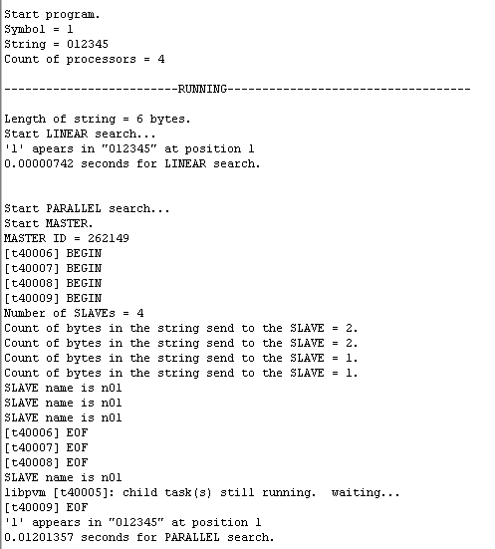
Рисунок 2 – Результаты работы программы на кластере

В связи с простотой вычислительной задачи алгоритма, было принято решение использовать команду usleep(500) для демонстрации преимущества параллельного алгоритма перед линейным. Результаты показаны на рис. 3.
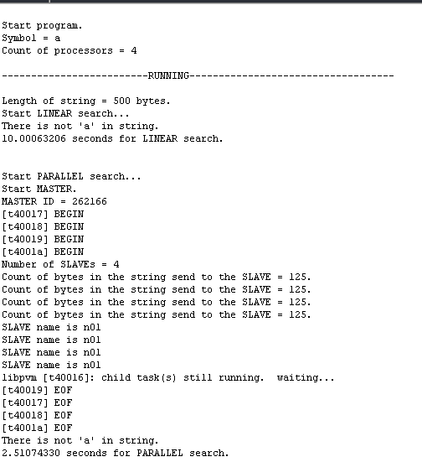
Рисунок 3 – Результаты работы программы на кластере с использованием uslepp(500)

Результаты времени работы алгоритма для разных случаев показаны в таблице 1 и рис. 4. Программа выполняется на кластере КПИ при худшем случае для линейного поиска – отсутствие искомого символа в строке, с остановом каждой итерации на 100 млсек Время втаблице приводится в секундах.
Таблица 1 – Результаты тестовых примеров
 |  | Количество элементов
 |  | 10 байт | 1КБ
Линейный алгоритм |  | 0.17116979 | 20.47700326
Параллельный алгоритм (кол. процессов) | 1 | 0.18029286 | 20.48139341
Параллельный алгоритм (кол. процессов) | 2 | 0.10031642 | 10.25100365
Параллельный алгоритм (кол. процессов) | 3 | 0.06065280 | 6.85065165
Параллельный алгоритм (кол. процессов) | 4 | 0.07028736 | 5.13078042
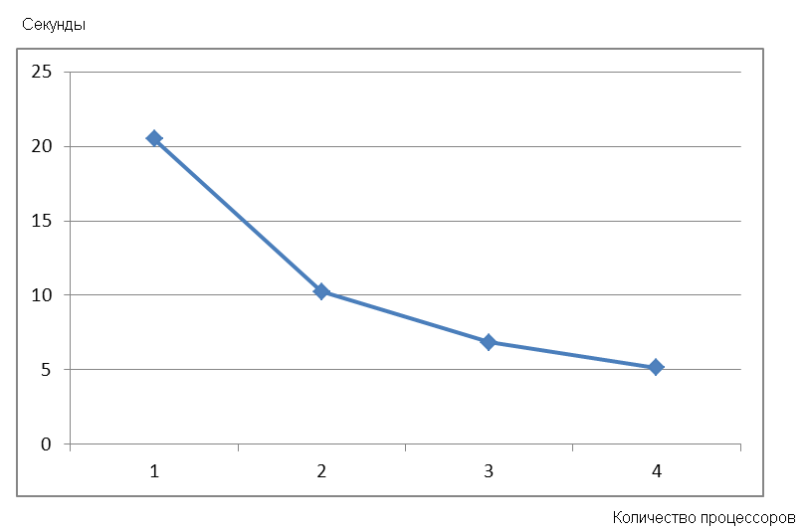
Рисунок 4 – График зависимости скорсоти выполнения от количества процессоров

Коэффициент ускорения (T1/Tp) показан в Таблице 2 и на рис. 5.
Таблица 2 – Коэффициент ускорения
 |  | Количество элементов
 |  | 1КБ
Линейный алгоритм |  | 1
Параллельный алгоритм (кол. процессов) | 1 | 0,999786
Параллельный алгоритм (кол. процессов) | 2 | 1,997561
Параллельный алгоритм (кол. процессов) | 3 | 2,989059
Параллельный алгоритм (кол. процессов) | 4 | 3,991011

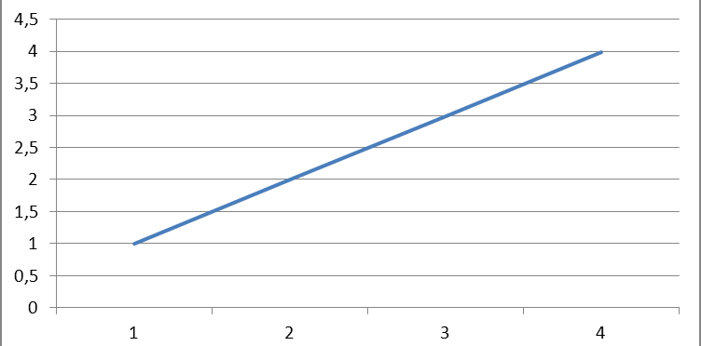
Рисунок 5 – График для коэффициента ускорения
Выводы

В процессе выполнения лабораторных работ была инсталлирована и настроена библиотека PVM на кластере КПИ и ноутбуке. Была написана и отлажена программа поиска индекса первого вхождения символа в строку. Результаты тестирования программного продукта на кластере КПИ показали, что параллельное выполнение алгоритма дает большее время выполнения чем последовательное (проверялся худший случай для линейного поиска, когда заданный символ не входит в строку), даже при размерах входной строки 1МБ, что связано с сопутствующими затратами для параллельных алгоритмов (пересылка данных между процессами, не смотря на то, что в каждый ведомый процесс передается не вся искомая строка, а лишь необходимая ее часть). Для чистоты эксперимента простая задача поиска символа в строке была усложнена командой usleep(500) в теле цикла для сравнения элемента строки с заданным символом (то есть, для каждой итерации цикла поиска). Полученные результаты показывают преимущество параллельной реализации алгоритма. То есть, для более сложных задач, распараллеливание имеет смысл. Так, для нашего случая, линейный поиск дал время 10 секунд на 500 элементах, а параллельный алгоритм 2.5 сек при 4 параллельных ведомых процессах.

